Vedlegg 1 – Resultater

RaceRunning:

Steinkjer Indoor

RaceRunning 40m
Julie Saursaunet Steinkjer Friidrettsklubb 10.11
Odd Markus Lütken Steinkjer Friidrettsklubb 10.68
Marie Aune Bardal Steinkjerfik 13.49
Ørjan Brevik Steinkjerfi 14.31
Torgrim Skålsvik Steinkjerfik 17.94

RaceRunning 60m
Julie Lervik Saursaunet Steinkjerfik 13.92
Odd Markus Lütken Steinkjerfik 15.20
Marie Aune Bardal Steinkjerfik 19.49
Ørjan Brevik Steinkjerfik 20.46
Torgrim Skålsvik Steinkjerfik 26.04

UM innendørs
RaceRunnerne deltok men det er ikke registrert resultater

Trøndersk Åpningsstevne
Racerunning 40 m
1 124 Julie Lervik Saursaunet Steinkjer Friidrettsklubb 10.11
2 136 Odd Markus Lukten Steinkjer Friidrettsklubb 10.68
3 134 Marie Aune Bardal Steinkjer Friidrettsklubb 13.49
4 151 Ørjan Brevik Steinkjer Friidrettsklubb 14.31
5 148 Torgrim Skålsvik Steinkjer Friidrettsklubb 17.94
Racerunning 60 m
1 124 Julie Lervik Saursaunet Steinkjer Friidrettsklubb 13.92
2 136 Odd Markus Lukten Steinkjer Friidrettsklubb 15.20
3 134 Marie Aune Bardal Steinkjer Friidrettsklubb 19.49
4 151 Ørjan Brevik Steinkjer Friidrettsklubb 20.46
5 148 Torgrim Skålsvik Steinkjer Friidrettsklubb 26.04

Steinkjerlekene

RaceRunning 100m
Odd Markus Lütken Steinkjer Friidrettsklubb 20,84
Julie Saursaunet Steinkjer Friidrettsklubb 21,16
Marie Aune Bardal Steinkjer Friidrettsklubb 31,21
Torgrim Skålsvik Steinkjer Friidrettsklubb 38,50

Annen deltakelse

- Elveløpet. Verdal Friidrettsklubb
Fire utøvere fra Steinkjer FIK deltok, Torgrim Skålsvik, Julie Saursaunet, Linn Beate Kipp og Marie Aune Bardal. RR Steinkjer FIK stilte med sykler for demonstrasjon og utprøving

- Vestfold Maraton
- To utøvere fra Steinkjerfik deltok, Tove Tømmerås og Marie Aune Bardal

Landsstevne i RaceRunning

40m RR
Ørjan Brevik RR1 Steinkjer FIK 14.36
Per Yngve Larsen RR1 Runar IL 18.94
Bjørn Tuseth RR1 Steinkjer FIK 20.60
Marie Aune Bardal RR2 Steinkjer FIK 14.44
Julie Thobro Anda RR2 Malvik IL 15.87

60m RR
Ørjan Brevik RR 1 Steinkjer FIK 22.59
Per Yngve Larsen RR1 Runar IL 27.47
Bjørn Tuseth RR1 Steinkjer FIK 31.00
Torgrim Skålsvik RR1A Steinkjer FIK 28.00
Marie Aune Bardal RR2 Steinkjer FIK 19.78
Julie Thobro Anda RR2 Malvik IL 27.75
Julie Saursaunet RR3 Steinkjer FIK 13.56

100m RR
Marte Aasvang RR1 Sem IF friidrett 34.16
Ørjan Brevik RR1 Steinkjer FIK 36.97
Odd Markus Lütken RR2 Steinkjer FIK 20.59
Linn Beate Kippe RR2 Steinkjer FIK 30.41
Marie Aune Bardal RR2 Steinkjer FIK 32.54
Julie Saursaunet RR3 Steinkjer FIK 21.56

200m RR
Torgrim Skålvsik RR1A Steinkjer FIK 1.19.79
Ørjan Brevik RR1 Steinkjer FIK 1.29.72
Per Yngve Larsen RR1 Runar IL 1.31.19
Linn Beate Kippe RR2 Steinkjer FIK 1.13.50
Julie Thobro Anda RR2 Malvik IL 1.37.25
Odd Markus Lütken RR2 Steinkjer FIK 41.72
Julie Saursaunet RR3 Steinkjer FIK 47.81

400m RR
Odd Markus Lütken RR2 Steinkjer FIK 1.31.78
Marte Aasvang RR1 Sem IF friidrett 2.14.47

1500m RR
Per Yngve Larsen RR1 Runar IL 12.25.75
Ørjan Brevik RR1 Steinkjer FIK 13.06.50
Odd Markus Lütken RR2 Steinkjer FIK 6.37.96
Grete Vist RR2 Steinkjer FIK 10.39.28
Marie Aune Bardal RR2 Steinkjer FIK 12.12.54
Julie Saursaunet RR3 Steinkjer FIK 8.20.81

RESULTATER FRA DE NOEN AV DE VIKTIGSTE STEVNENE I 2018:

INNENDØRS:

Steinkjer Indoor 20.01.2018
3000 m
Mathias Flak nr. 4, 8.34.48
Alexander Kirkeberg nr. 5, 8.39.47
Kristian Skage Nordlund nr. 6, 8.49.64
Henrik Nordtug nr. 7, 8.50.18
Jon Arne Gaundal nr. 8, 8.51.03
Simen Ellingsdalen nr. 9, 8.55.19
Eirik Nordvik nr. 12, 9.26.52

NM innendørs Bærum 3/2 – 4/2 2018
Fine resultater under NM innendørs i Bærum. Mathias brøt to barrierer med 3.59.95 på 1500m (nr 12) og 8.29.64 på 3000m (kretsrekord i Nord Trøndelag jr.19)(nr 12). Henrik fikk 8.44 og ny pers. innendørs på 3000 m (nr 20). Kristian viser god form med 4.03.59 på 1500m (nr 15) og 1.56.79 som ga 6. plass på 800m. Kristian vant begge sine heat.

UM innendørs Steinkjerhallen 9/3-11/3 2018
Til sammen 19 utøvere fra Steinkjer friidrettsklubb deltok under UM innendørs 09-11.03.18.
God innsats av alle sammen, flere nye personlige rekorder og flotte opplevelser for både utøvere, trenere, foreldre og alle andre som liker å følge med på god friidrett. Klubbens utøvere tok medaljer i 3-steg, lengde og i ulike løpsøvelser, både 200 m, 400 m, 800 m og 1500 m. Det ble 3. plass på 4 x 200 m stafett i J 18-22, og på laget løp Emily Nyborg, Amalie Grande Bjørnstad, Maria R. Storstadmo og Jenny Nyborg.
Andre resultater fra UM innendørs:
Gutter 15 år
Kacper Marczyk:
8. plass i finalen på 60 m med tida 7.86. I forsøket ble tida 7.79.
4. plass og heatseier på 800 m med tida 2.09.15
8. plass på 200 m med tida 24.75
Gutter 16 år
Kim Daniel Saugestad Krutå: 60 m 7,91 og 200 m 25,12
Sander Dalbu: 60 m 7,82 og 200 m 25,33
Gutter 17 år
Petter Overland Fuglestrand fikk 2. plass i 3-steg med resultatet 11.55, og 5. plass i lengde med resultatet 5.50.
Turuman Hunde fikk 4. plass i høyde med 1.55 som resultat, og 7. plass i lengde med 5,29 som lengste hopp.
Sigve Hårberg
3. plass i finalen på 200 m med tida 23.26. I forsøket fikk Sigve tida 23.15.
5. plass på 400 m med tida 53.00.
På 60 m fikk Sigve tida 7.58 i forsøket.
Kristoffer Buvarp 7. plass på 1500 m med tida 5.00.
Simen Holen 8. plass på 1500 m med tida 5.07.
Jenter 17 år
Grethe Tyldum fikk 3. plass på 1500 m med tida 4.49.98, og 4. plass på 800 m med tida 2.18.71.
Signe Kjesbu Ottersland løp 400 m hvor det ble 6. plass på tida 1.00.90.
Gutter 18-19 år
Mathias Flak fikk 1. plass på 1500 m med tida 4.03.39 og 2. plass på 800 m med tida 1.59.20.
Obaidullah Obaidi løp 60 m på 7.68.
Jenter 18-19 år
Maria R. Storstadmo:
7. plass på 60 m hekk med tida 9.39 i finalen. I forsøket fikk Maria tida 9.32.
8. pass i lengde med 4.96 som resultat
semifinale 60 m på tida 8.18, i forsøket ble tida 8,16
200 m på tida 26.69
Amalie Grande Bjørnstad:
semifinale 60 m på tida 8,20
200 m på tida 27.64
Menn U23
Sander Stigum:
3. plass på 400 m med tida 52.68
200 m på tida 23.30
Simen Elingsdalen fikk 1. plass på 1500 m på tida 4.10.48.
Jostein Brunvær Steffensen:
3. plass på 800 m med tida 2.06.10
2. plass på 1500 m med tida 4.10.88
Kvinner U23
Emily Nyborg:
1. plass i 3-steg med resultatet 10.47
3. plass i lengde med resultatet 5.33
5. plass i finalen på 200 m med tida 26.63, i forsøket ble tida 26.26
8. plass i finalen 60 m på tida 8.19, i forsøket ble tida 8,07
UTENDØRS STEVNER:
Steinkjer-resultater Tyrving-lekene 15/6 – 17/6 2018

Tyrvinglekene dag 1.
600m G14: nr 1 Mathias Vanem Aas 1.31.95
200m G17: nr 8 Sigve Hårberg 23.26 (+2.6)
2000m J15: nr 10 Nora Hegdahl 6.59.80
3000m MS nr 11 Mathias Flak 8.32.07, nr 23 Simen Ellingsdalen 8.50.74

Tyrvinglekene dag 2
Ella Luktvasslimo har løpt 60 m i J14. Til sammen 9 heat i klassen, Ella fikk 3. plass i heatet sitt med tida 8,76, vind -2,2.
Bastian Elnan Aurstad deltar i flere øvelser G13.
I lengde fikk Bastian en flott 6. plass av 29 deltakere med resultatet 5,15. På 60 m ble det heatseier med tida 8,38 (vind -2,2) og Bastian gikk videre til finale. I finalen ble det en flott 6.plass på tida 8.16 (vind + 1,7).
Mathias Vanem Aas løp 60 m i G 14, 6. plass i sitt heat på tida 8.51.
Nora Hegdahl fikk 3. plass i tresteg J15 og ny pers på 10.78. 20 deltagere i klassen. Nora deltok også på 800 m der hun fikk tida 2.30.16 og 15. plass av over 30 deltakere.
Emily Nyborg fikk resultatet 5,45 lengde i K senior. Det ga 4. plass i konkurransen der de to beste hoppet 6,25 og 6,23.
Grethe Tyldum og Kristian Skage Nordlund fulgte opp de fine resultatene på 800 m fra BDO-lekene. Grethe løp på 2.14.87 i K senior, og Kristian fikk tida 1.55.11 i M senior, noe som ga en flott 7. plass av over 40 deltakere. Mathias Flak løp også 800 m og fikk tida 1.59.42 i M senior.

Tyrvinglekene dag 3:
200m G13: nr 6 Bastian E Aurstad 26.52 (-0.5)
1500m G14: nr 2 Mathias Vanem Aas 4.25.67
100m G17 Sigve Hårberg 11.84 (-0.4) kom ikke til finalen
100m J18/19 Amalie Grande Bjørnstad 13.02 i forsøk, 12.90 og 6. plass i finalen (+0.5)
Tresteg KS nr 4 Emily Nyborg 11.46 (+1.2)
400m MS nr 9 Kristian Skage Nordlund 52.06

Elitestevne Jessheim 31/5 2018
Mathias Flak og Kristian Nordlund løp 1500 m. Mathias løp på 3.59, like bak pers, og Kristian løp på 4.01 som var pers med 2 sekunder.

IFAM Oordegem i Belgia 26/5 2018
Mathias Flak og Kristian Skage Nordlund deltok på IFAM Oordegem i Belgia på henholdsvis 800m og 1500m. Kristian løp sin nest beste 800m noensinne på 1.56.24.
Mathias ble nr. 3 i sitt heat på 1500m og perset solid med den flotte tida 3.56.29.

Vindsprint Trondheim 8/7 2018
Emily Nyborg 12,72 på 100 m (+0,4)

Trondheimslekene 26/5 og 27/5 2018:
I Trondheimslekene ble det mange gull til klubben. Av de unge imponerte kanskje
Bastian Elnan Aurstad (13), Mathias Vanem Aas (14), Kacper Marczyk (15) mest, men ellers også mange andre gode prestasjoner.

Gutter 13 år  1.pl. Bastian Elnan Aurstad 60m 8.12  1.pl. Bastian Elnan Aurstad lengde 5.06  Gutter 14 år  1.pl. Mathias Vanem Aas 400m 56.87  1.pl. Mathias Vanem Aas 800m 2.10.90  Gutter 15 år  1.pl. Kacper Marczyk 200m 24.57  1.pl. Kacper Marczyk 800m 2.04.50  Gutter 17 år  2.pl. Petter Overland Fuglestrand 400m 59.67  2.pl. Petter Overland Fuglestrand Lengde 5.63  Menn senior  7.pl. Simen Ellingsdalen 3000m 8.57.37  8.pl. Sander Bjørkli Stigum 200m 23.36  13.pl. Eirik Nordvik 3000m 9.18.55 | Jenter 11 år  2.pl. Leah Gynhild Norvik 200m 38.28  2.pl. Leah Gynhild Norvik høyde 90cm  Jenter 15 år  1.pl. Nora Hegdahl Lengde 4.63  1.pl. Nora Hegdahl 200m 28.05  1.pl. Nora Hegdahl 800m 2.28.66  Jeter 18 år  1.pl. Amalie Grande Bjørnstad 100m 13.20  13.09 i superfinalen  2.pl. Amalie Grande Bjørnstad 200m 27.24  1.pl. Marthe Bøe Øvregård spyd 34.67  Kvinner senior  6.pl. Emily Nyborg 200m 26.29  Racerunner  1.pl. Julie Saursaunet 100m 21.39  2.pl. Marie Aune Bardal 100m 29.46  3.pl. Torgrim Skålsvik 100m 36.40
BDO-LEKENE Stjørdal 2/6 og 3/6 2018:
G14  600m 1. Sivert Moen 1.31.82  1500m 1. Mathias V Aas 4.28.13  2. Simen Holen 4.54.77  G15  800m 1. Mathias Vanem Aas (14) 2.05.96  G17  800m 2. Simen Holen 2.27.57  J15  200m 2. Ella Luktvasslimo (14) 28.04  J18-19  200m 1. Amalie Grande Bjørnstad 27.29  100m 1. Amalie Grande Bjørnstad 13.11  lengde 2. Amalie G Bjørnstad 4.65 | KS  800m 2. Grethe Tyldum 2.14.70  lengde 1. Emily Nyborg 5.37  100m 1. Emily Nyborg 12.98  400m 2. Grethe Tyldum 60.22  MS  200m 1. Sander B Stigum 23.57  800m 2. Kristian S Nordlund 1.54.10  1500m 3. Simen Ellingsdalen 4.10.06  400m 1. Sander Stigum 52.27  MV 70-74  spyd 2. Kjell Jønnum 29.55  stav 1. Kjell Jønnum 1.90  tresteg 1. Hans Foosnæs 8.57
NM Byrkjelo 17/8-19/8 2018
Steinkjer-utøverne som deltok i NM i Byrkjelo, gjorde gode prestasjoner i sine øvelser. Beste plassering fikk Emily Nyborg med sin 8. plass i tresteg (11.49). Grethe Tyldum satte pers med ca 1 sek hun ble nr 9 på 800m med 2.13.34. Simen Ellingsdalen ble nr 17 på 10 000 m (31.58.85) og Henrik Nordtug nr 19 (32.17.25 som er ny pers. Simen har løpt raskere før i år, men det var ikke optimale forhold i Byrkjelo. Mathias Flak fikk det litt tungt på 5000m, men ei tid på ca 15.30 er ikke dårlig for en fersk NM-løper. Kristian Skage Nordlund (800m og 1500m) og Mathias Flak (1500m) ble utslått i forsøkene, men fikk gode tider og god erfaring som NM-deltakere.
Junior-NM på Bislett 24/8-26/8 2018
Emily Nyborg (KU23) tok gull i lengde med resultatet 5.58.
Stafett-laget (1000m) KU23 vant foran IL BUL og Dimna. Overraskende og gledelig. Nora Hegdahl, Amalie Grande Bjørnstad, Emily Nyborg og Grete Tyldum var litt over et sekund foran BUL.
Grethe Tyldum tok bronse på 1500m med tida 4.34.65 (som er pers med ca 15 sek).
Sigve Hårberg leverte en flott 200m finale med ny pers 22.93 (nr 6)
Kristian Skage Nordlund ble nr 5 på 800m finale med det flotte resultatet 1.54.87.
Stafettlaget MU23 ble nr 5. Kristian S Nordlund, Mathias Flak, Sander Stigum, Sigve Hårberg.
Andre resultater fra junior-NM:
200m M23 forsøk  Sander Bjørkli Stigum nr 4 i sitt heat på 23.30 (+1.6)  200m M20 forsøk  Sigve Hårberg nr 3 i sitt hest med 23.11 (+1.9)  200M M20 semifinale  3. Sigve Hårberg 23.07 (Q)  200m finale MU20  6. Sigve Hårberg 22.93 (+2.0)  200m K20 200m forsøk  Amalie Grande Bjørnstad nr 7 i sitt heat med 27.31 (+1.3)  1500m finale  Mathias Flak nr 9 (4.14.79)  Kristian Skage Nordlund nr 10 (4.14.98)  5000m finale  8. Mathias Flak 15.12.38  800m K20 forsøk  3. Grethe Tyldum 2.20.09  800m forsøk M20  1. Kristian Skage Nordlund 1.59.15 | 100m forsøk M20  4. Sigve Hårberg 11.29 (+3.3)  100m semifinale  5. Sigve Hårberg 11.29 (+2.3)  400m forsøk M23  5. Sander Bjørkli Stigum 52.85  1500m forsøk M20  3. Kristian Skage Nordlund 4.02.97 (Q)  3. Mathias Flak 4.12.97 (Q)  1500m forsøk K20  3. Grethe Tyldum 4.47.41 (Q)  100m forsøk K20  6. Amalie Grande Bjørnstad 12.99 (+2.8)  Tresteg KU23  5. Emily Nyborg 11.61  Tresteg KU20  13. Nora Hegdahl 10.38  1000m stafett MU23  5. Steinkjer FIK (Sigve Hårberg, Sander Bjørkli Stigum, Mathias Flak, Kristian S Nordlund) 2.04.83
UM OVERHALLA 31/8-2/9:
10 utøvere fra Steinkjer Friidrettsklubb deltok i UM i friidrett i Overhalla.
To av klubbens utøvere kom på medaljeplass. Grethe Tyldum fikk gull på 3000 meter og sølv på 800 meter i jenter 17 og Sigve Brandtzæg Hårberg fikk bronse på 200 meter i gutter 17.
Andre UM-resultater:
Sigve Brandtzæg Hårberg, Gutter 17:  4. plass i finalen 100 m med tida 11,68.  3. plass og bronse i finalen på 200 m med tida 23,12  Mathias Flak, Gutter 18-19:  4. plass på 3000 m med tida 8,37,94.  11. plass på 800 m med tida 2.00,04.  Kristian Skage Nordlund, Gutter 18-19:  5. plass 800 m med tida 1,55,72.  Heatseier og 6. plass totalt på 400 m med tida 51,52.  Nora Hegdahl, Jenter 15:  6. plass på 1500 m hinder med tida 5,31,52.  6. plass i tresteg med 10,58 som lengste hopp.  På 800 m fikk Nora seier i sitt heat med tida 2,22,55. Dette ga en 14. plass totalt i J15.  11. plass på 2000 m med tida 6,52,62.  Världsungdomsspelen Göteborg 29. juni – 1. juli 2018  Amalie Grande Bjørnstad  200 m 26,69, seier i heatet, 21. plass av 49 deltakere 12,77 på 100 m.  Emily Nyborgvant sitt heat på 200m, 25.85, plassering nr 28  Sigve Hårberg  200 m 23,33, 3. plass i heatet, 13. plass totalt av 42 deltakere  Folksam Grand Prix Sollentuna 28. juni 2018  Kristian Skage Nordlund 800 m, nr 5 i heat C , 1,55,01.  Mathias Flak 1500 m, 8. plass heat C, 3,59,75. | Grethe Tyldum, Jenter 17:  1. plass 3000 m, 9,53,62  2. plass 800 m, 2,16,78  Signe Kjesbu Ottersland, Jenter 17:  6. plass 400 m, 1,02,49  Amalie Grande Bjørnstad, Jenter 18-19:  Nr. 4 i sitt forsøksheat på 100 m, 13,23  Nr. 5 i sitt forsøksheat 200 m, 27,06  Marthe Bøe Øvregård, Jenter 18-19:  6. plass spyd med 35,43 som lengste kast.  1000 meter stafett for klubblag  4. pass i G 17-19 år med tida 2,05,38. På laget løp Sander Dalbu, Sigve Hårberg, Mathias Flak og Kristian Skage Nordlund.  7. plass i J 17-19 år med tida 2,24,90. På laget løp Tiril Moan Grøtan, Nora Hegdahl, Amalie Grande Bjørnstad og Grethe Tyldum.  Arne Risa 3000 m Classic 9. mai 2018 på Fana Stadion  Mathias Flak nr. 11 av 56 startende på tida 8.29.33.  Lerkendal 17.05.18 – KM langdistanse, 10 000 m  Simen Ellingsdalen 31.37.03  Jon Arne Gaundal, 31.48.31

Midt-norsk mesterskap Straumsnes 15/9-16/9:
Det ble 8 gullmedaljer (Kim Daniel Saugestad Krutå, Otto Rusaga, Gunnbjørg Foosnæs, Nora Hegdahl og Sander B Stigum), 3 sølvmedaljer og 3 bronsemedaljer på utøvere fra Steinkjer FIK under helgas midt-norske mesterskap på Straumsnes på Nordmøre.

Steinkjer-resultater Lerøy-lekene Måndalen
6/9 og 7/9 2018

Tar også med resultater fra Beitstad IL (B) og Follafoss IL (F)

J14
60m 4. Ella Luktvasslimo 8.62 (8.67 i forsøk)
1500m 5. Astrid Haugen Kleppa (B) 5.17.42
200m 3. Ella Luktvasslimo 28.06
5. Astrid Haugen Kleppa (B) 28.56
19. Selma Slørdal (B) 31.57
600m 3. Astrid Haugen Kleppa (B) 1.44.56
Lengde 6. Ella Luktvasslimo 4.36
Slegge 3. Selma Slørdal (B) 23.68
Spyd 14. Selma Slørdal (B) 14.02

G13
200m hekk 1. Bastian Elnan Aurstad 29.84
60m Elias B Lagestad 9.11
60m hekk 1. Bastian E Aurstad 9.74 (9.77 i forsøk)
Tresteg 1. Bastian E Aurstad 11.33
1000m kappgang 2. Elias B Lagestad 6.46.80
200m 11. Elias B Lagestad 30.15
Lengde 1. Bastian E Aurstad 5.08
Spyd 4. Elias B Lagestad 27.75

G14
60m Mathias V Aas 8.52
1500m 1. Mathias V Aas 4.28.33
200m hekk 1. Sivert Moen 30.10
Tresteg 1. Sivert Moen 10.82
Kule 1. Kristinn Rafn Bjarnason (F) 11.51
Diskos 1. Kristinn Rafn Bjarnason (F) 37.24
200m 1. Sivert Moen 25.27
7. Mathias V Aas 26.56
600m 1. Mathias V Aas 1.30.69
80m hekk 2. Sivert Moen 13.33 (13.34 i forsøk)
Slegge 1. Kristinn Rafn Bjarnason(F) 32.85
Spyd 7. Kristinn Rafn Bjarnason (F) 24.72

Sluttstilling: 1. Nordland 299, 2. Nord-Trøndelag 289, 3.Møre og Romsdal 253, 4. Troms 244, 5, Sør-Trøndelag 193
6. Finnmark 34
Lange løp mm:
Sentrumsløpet Oslo 21.04.18
10 km:
Mathias Flak 27. plass totalt på tida 31.50 (3.11 per km). Mathias ble nr. 4 i klasse 18-19 år.
Simen Ellingsdalen 39. plass 32.34 (3.16 per km)
Jon Arne Gaundal 42. plass 32.35 (3.16 per km)
Kristian Skage Nordlund 49. plass 32.57 (3.18 per km)

5 km:
Henrik Nordtug, 6. plass 16.29
Eirik Husby Dyrset, 15. plass 17.39

Sentrumssprinten 800 m:
Kristian Skage Nordlund, 9. plass 1.57
Jostein Brunvær Steffensen, 16. plass 2.02
Berlin Marathon
Alexander Kirkeberg 2.43.53.
Tokyo Marathon 25/2 2018
Jon Arne Gaundal løp på 2,23,43

Birkebeinerløpet 9/6 2018
Eirik Nordvik og Alexander Kirkeberg
Hitraløpet 12. mai, 6 km
Seier til Alexander Kirkeberg på tida 18.28, noe som var ny løyperekord. På andreplass og halvminuttet bak fulgte Ola Sakshaug fra Kristiansand løpeklubb på tida 32.13.
Namsosløpet 26. mai 2018
Alexander Kirkeberg innfridde favorittstemplet og vant det drøyt 8 km Namsosløpet på tida 25.23 foran Håvard Fjærli på 25.39.
Hamarløpet 26. mai 2018 – 10 km
Jon Arne Gaundal vant på tida 32.56. Det var også løyperekord.
Tordeskioldløpet i Trondheim 8. mai, 10 km
Seier til Alexander Kirkeberg på tida 31.40. Strindheims Erlend Sørtveit fikk 2. plass på tida 32.13.
City Pier City Loop (Den Haag i Nederland) 11.03.18: Halvmaraton, Alexander Kirkeberg fikk tida 1.06.13, 20. plass sammenlagt av 9479 deltakere.

Fjellseterløpet 11.04.18
Alexander Kirkeberg 1. plass totalt i herreklassen, 29.56.4
Eirik Nordvik 12. plass totalt, 1. plass M35-39 år, 33.23

VETERANER:

NM INNENDØRS GRIMSTAD:
M70-74:
Lengde 4. Kjell Jønnum 3.52
Stav 1. Kjell Jønnum 2.08

NM VETERANER MANGEKAMP MODUM
I NM mangekamp ble det gull på Kjell Ivar Jønnum (70-74) i 10-kamp (4454 poeng)
og gull på Toril Nyborg (50-54) i 7-kamp med 3664 poeng.

VM VETERANER MALAGA SPANIA:
Kjell Ivar Jønnum(f 1945) ble nr 7 av de 16 deltakerne i 10-kamp.
Kjells serie: 100m 16.31, lengde 3.54, kule 9.93, høyde 1.18, 400m 82.73, 80m hekk17.72, diskos 22.36, stav 2.00, spyd 27.58, 1500m 7.14.23
SUM 5115 poeng

NM VETERANER STJØRDAL august 2018

Steinkjer resultater:

Kvinner 50-54 år:
100 m: 1. Toril Lauritsen Nyborg 14.40
100 m: 2. Brita Henning 16.71
Høyde: 1. Brita Henning 1.20
Høyde 2. Mariann Sandsund 1.14
Kule: 3. Mariann Sandsund 7.30
Lengde: 2. Brita Henning 3.12
Spyd: 2. Mariann Sandsund 15.95

Menn 50-54 år:
Lengde: 2. Trond Olav Skevik 5.31
Høyde: 2. Trond Olav Skevik 1.55
400 m 3. Joar Nyborg 1.02.71

Menn 60-64 år:
300 m hekk: 1. Sjur Agdestein 1.07.66
100 m hekk: 1. Sjur Agdestein 24.13

Menn 70-74 år:
300m hekk: 2. Kjell Ivar Jønnum 63.69
Lengde: 4. Kjell Ivar Jønnum 3.50
Spyd (500) 4. Kjell Ivar Jønnum 30.28
Tresteg 5. Hans Foosnæs 7.64
Stav 1. Kjell Jønnum 2.00

Menn 80-84 år:
Diskos (1 kg) 4. Ingvardt Karl Sandsund 20.84
Høyde 3. Ingvardt Karl Sandsund 1.11
Kule (3) 3. Ingvardt Karl Sandsund 9.69
Spyd (400) 3. Ingvardt Karl Sandsund 23.61

TERRENGLØP mm:
NM TERRENGLØP korte løyper, Osterøy:  Mathias Flak, Jostein Steffensen og Simen Ellingsdalen deltok i NM terrengløp. Mathias vann juniorklassen. Mathias og Simen ble nr 6 i NM-stafetten. | 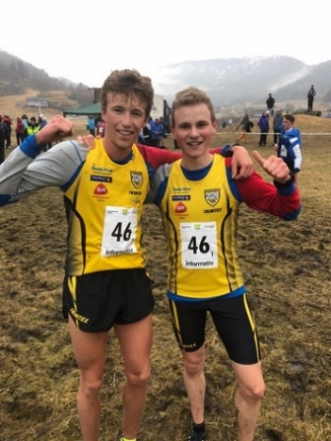
KM TERRENGLØP SONA
J15: 1. Nora Hegdahl
J17: 1. Grethe Tyldum
G13: 1. Bastian E Aurstad
G14: 1. Mathias Vanem Aas , 2. Vegard L Bratsve, 3. Espen Skrattalsrud
MJ: 1. Mathias Flak
MS: 4. Kristoffer R Buvarp
KM TERRENGLØP LANGE LØYPER OGNDAL
Under 12 år: Ask Ivarsøn, Live Ivardatter, Vår Ivardatter, Anders Lillefjell.
G13: 1. Bastian E Aurstad.
G14: 1. Mathias Vanem Aas, 2. Marius Lillefjell
G15: 3. Haakon Lillefjell
J15: 1. Nora Hegdahl
J17: 1. Grethe Tyldum, 2. Tale Bruheim Breding, 3. Ida Helland Iversen
MS: 2. Mathias Flak
K35-39: 2. Helle Gynnild
M35-39: 1. Eirik Nordvik
NM OG UM TERRENGLØP LANGE LØYPER. BRATSBERG, STRINDHEIM
J15 Nr 4 Nora Hegdahl 16.37  MS nr 16 Simen Ellingsdalen 34.12  MV 35-39: nr 3 Eirik Nordvik 36.29  Bildet: Eirik Nordvik tok bronse i klasse 35-39 år i NM terrengløp på Bratsberg | 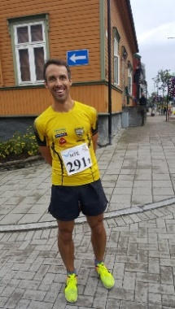

STAFETTER:
HOLMENKOLLSTAFETTEN 2018:
Herrelaget ble nr 8 i eliteklassen, tid 52.54, 2.46 min etter vinner.
Damelaget ble nr 17 i eliteklassen og rykker derfor ned til klasse 1 i 2019. Tid 69.44.

 | Kvinner elite | Menn elite
- 1200m | Signe Ottersland | Kristian S Nordlund
- 1100m | Malene Bjørkås | Eivind Jenssen
- 650m  Wollfs gate | Kaisa Bergin Holtan | Torsten Bergh Moss
- 1950m | Grethe Tyldum | Mathias Flak
- 1100m | Nora Hegdahl | Jostein Steffensen
- 1200m | Vilde Austad | Eirik Nordvik
- 1800m  Besserud | Tale Bruheim Breding | Simen Ellingsdalen
- 1800m  unnabakken | Emily Nyborg | Jon Arne Gaundal
- 650m  Gressbanen | Amalie Bjørnstad | Sander Stigum
- 2800m | Kristin Brøndbo | Alexander Kirkeberg
- 1520m | Mari Kilskar | Henrik Nordtug
- 350m | Maria Flak | Kacper Marczyk
- 1100m | Sofie Tyldum | Johan Bjørnås
- 800m | Kristina Jekthammer | Eirik Dyrseth
- 650m | Maria R Storstadmo | Sigve Hårberg

OLAVSTAFETTEN TRONDHEIM 1. mai:

Jenter 15-19 år: nr 2 Steinkjer FIK 19.09.53
MS: Lag 1 nr 2 15.22.36, lag 2 nr 9 16.41.10
G13-14 år: Nr 1 av 13 lag, tid 3.54.22
Gutter 13-14 år
1. etappe: 400m på bane og gangvei Bastian E Aurstad
2. etappe 100m på vei Marius Møller Schiefloe
3. etappe 500m på vei og gangvei Mathias Vanem Aas
4. etappe 320m på gangvei Marius Lillefjell
5. etappe 200m i terreng og på bane Espen Skrattalsrud
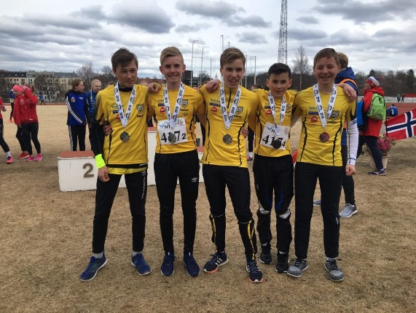
Kvinner ungdom 15 til og med 19år.
1 | 800m bane | Sofie Tyldum
2 | 450m bane | Amalie G Bjørnstad
3 | 760m vei og gangvei | Signe Ottersland
4 | 1600m gangvei, gate | Grethe Tyldum
5 | 480m gangvei/gate | Kaisa B Holtan
6 | 1400m gangvei | Nora Hegdahl
7 | 300m bane | Maria Storstadmo
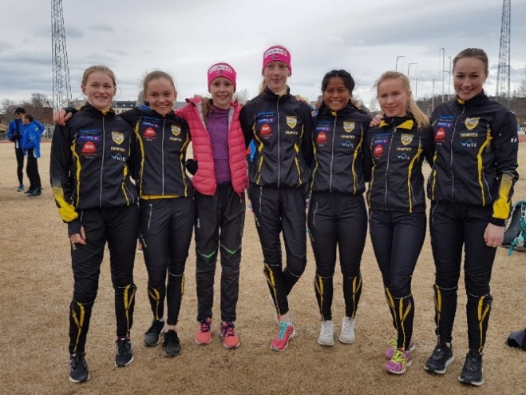
Menn senior:
 |  | Lag 1 | Lag 2
1 | 800m bane | Kristian Skage Nordlund | Jon Arne Gaundal
2 | 450m bane | Eivind Jenssen | Mathias Aas
3 | 480m på vei og gangvei | Kacper Marczyk | Johan Bjørnås
4 | 1600m gangvei/gate | Alexander Kirkeberg | Simen Ellingsdalen
5 | 480m gangvei/gate | Sander Stigum | Sander Dalbu
6 | 1400m gangvei | Mathias Flak | Henrik Nordtug
7 | 300m bane | Sigve Hårberg | Even Andreas Hansen
Beitstadstafetten 2018
1 lag i 8-10 år
Gutter 13-14
Lag 1:
Sivert Moen, Marius Lillefjell, Brage Aufles Fossan, Vegar Lægran Bratsve. Nr 2
Lag 2:
Oleander Austmo, Mathias Vanem Aas, Brian Hustad Valla, Espen Skrattalsrud. Nr 1
Lag 3:
Nathaniel Binde, Bastian Elnan Aurstad, Magnus Riseth Pedersen, Marius Schiefloe. Nr 3

J15-17 Nr 1 Grethe Tyldum, Signe Ottersland, Ida Helland Iversen, Nora Hegdahl.
KS nr 1, Maria Flak, Amalie G Bjørnstad, Maria Storstadmo, Grethe Tyldum.
G15-17 nr 2, Kacper Marzyk, Håkon Lillefjell, August H Iversen, Sigve Hårberg
Nr 4 Sander Dalbu, Turuman Hunde, Petter Fuglestrand, Kim Daniel S Krutå.
MS nr 1, Obaidi, Eirik Nordvik, Alexander Kirkeberg, Sander Stigum
Foto T-A

MOSVIKSTAFETTEN:
Her deltok vi med et lag 8-10 år, et lag G11.12, et lag G13-14 (nr 1) og et lag i J15-17 (nr 1).
LEVANGERSTAFETTEN:
Steinkjer Friidrettsklubb stilte med fire lag i årets Levangerstafett. Resultatet ble at alle fire lagene vant sin klasse.
G 13-14 år: Mani Kiani, Mathias Vanem Aas, Ahmed Bayani, Bastian E Aurstad.
J 15-17 år: Ella Luktvasslimo, Kaisa Bergin Holtan, Nora Hegdahl, Nora Hegdahl
KS: Amalie Grande Bjørnstad, Emily Nyborg, Jenny Nyborg, Helle Gynnild.
MS: Eirik Nordvik, Sander Bjørkli Stigum, Alexander Kirkeberg, Mathias Flak.
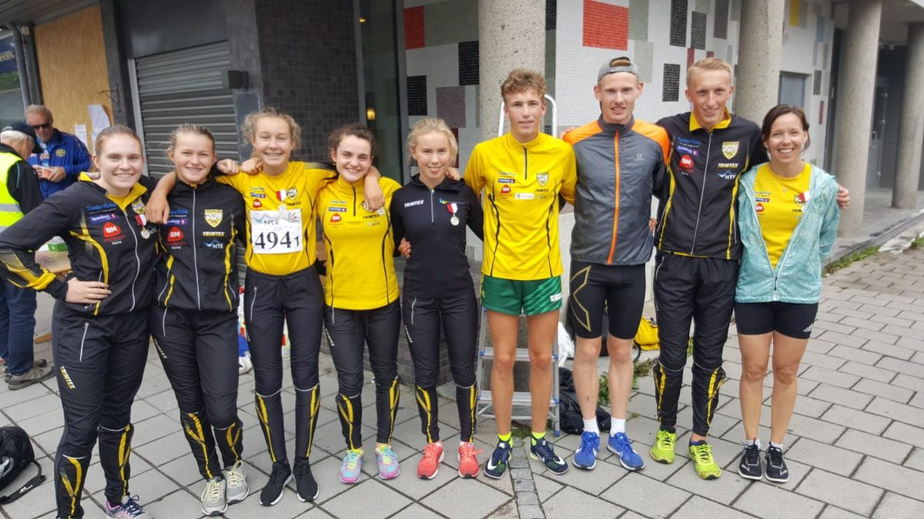

OGNDALSTAFETTEN:
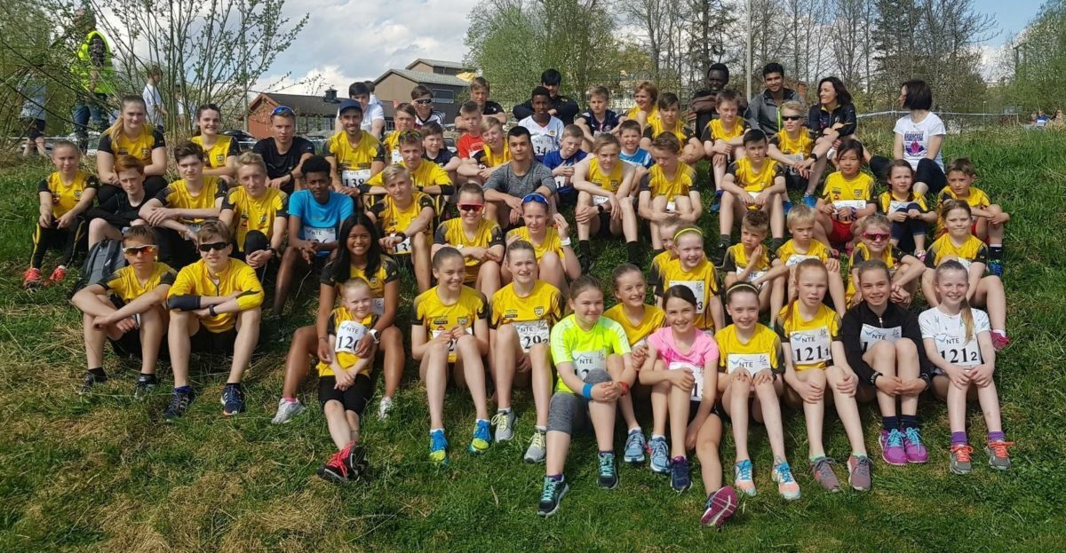
8-10 år:
Steinkjer FIK 1 (Bjørnar Sørensen, Simen Nilsen Oksvold, Emma K. S. Mørkved, Leah Susegg) 2:57,9.
Steinkjer FIK 2 (Leander Helland Iversen, Sara Bergin-Aasheim, Live Ivardatter, Kasper Aunan Bardal) 2:49,8.
Steinkjer FIK 3 (Thoryus Landsem Myhr, Jonas Lagestad, Tonje Gynnlid Nordvik, Sinea Sandstad) 2:58,5.
Jenter 11-12 år:
1) Steinkjer FIK 2 (Tora K. Benan, Tiril Sofie Forbord-Johansen, Leah Gynnild Nordvik, Irmelin Bildal) 3:33,6
2) Sparbu IL (Emilie Holmsve, Emelin Ringseth, Aurora Fossan, Adeleid Lånkan) 3:37,8
3) Steinkjer FIK 1 (Sigrid Moen, Vår Ivardatter, Elise Nilsen Oksvold, Hannah Bergin-Aasheim) 3:39,7
4) Snåsa IL (Isa Ingeborg Sørbakk, Sofie Overland, Emma Larssen, Hanna Fjerstad) 3:54,7
5) Ogndal IL (Mira Iselin Mikalsen, Ada Oshaug, Olea Heimsjø Sand, Astrid Marie Sandhaugen).
Gutter 11-12 år:
1) Ogndal IL (Jon-Elof Gaundal, Kristian Bragstad Overrein, Linus Oshaug, Edvard Røliaunet) 3:36,2 2) Steinkjer FIK ( Elliot O'Toole, Oliver Almlid, Lucas S. Mørkved, Lasse Sørensen) 3:48,9
3) Henning IL (Magnus Elnan Aurstad, Erlend Røli, Gaute Røli, Sander Elnan Aurstad) 3:51,0.
Gutter 13-14 år:
1) Steinkjer FIK 2 (Brian Valla Hustad, Nathaniel Binde, Marius Lillefjell, Bastian Elnan Aurstad) 2:57,4
2) Steinkjer FIK 3( Mathias Vanem Aas, Brage Aufles Fossan, Vegar Lægran Bratsve, Faysal Abdullahi) 3:02,1
3) Grong IL (Anna Skorstad, Sondre Skorstad, Marcus Nordhøy Forsbakk, Elias Brødbæk Kjeldsen) 3:08,1
Steinkjer FIK 1 (Espen Skrattalsrud, Magnus Riseth Pedersen, Sivert Moen, Isak Aalberg) brøt.
Jenter 15-17 år:
1) Steinkjer FIK (Ida Helland Iversen, Maria Flak, Nora Hegdahl, Kajsa B. Holtan) 3:09,7
2) Beitstad IL (Kinga Kalicka, Malin Opdahl, Camilla Brørs, Tiril Moan Grøtan) 3:16,1.
Kvinner senior:
1) Steinkjer FIK (Emily Nyborg, Amalie Grande Bjørnstad, Maria R. Storstadmo, Marthe B. Øvregård) 3:01,3.
Kvinner veteraner:
1) Steinkjer FIK (Sigrid Belbo, Siri Alette Aurstad, Helle Gynnild, Toril Lauritsen Nyborg) 3:15,6.
Gutter 15-17 år:
1) Steinkjer FIK 2 (Turuman Hunde, Mani Bayat, Håkon Lillefjell, Olliver K. Lie) 6:09,0
2) Steinkjer FIK 1 (Sander Dalbu, Kim Daniel Krutå, Petter Fuglestrand, Simen Holen) 6:14,7.
Menn senior:
1) Steinkjer FIK 1 (Sigve B. Hårberg, Kristian Skage Nordlund, Mathias Flak, Kacper Marzyk) 5:24,0 2) Steinkjer FIK 2 (Obaidullah Obaidi, Sander B. Stigum, Eirik Nordvik, Otto Rusagara) 5:34,8.

Utdrag fra resultatlista Steinkjerstafetten 10. aug 2018
8-10 år:
201 Beitstad Håkon Jørgensen Slørdal, Tobias Forfot Nilsen, Signe Lykke Slørdal, Thale Opdahl 04:40,5 202 Grong Kristiane Hallager, Marius Østerås, Malin Schwartz, Mia Scwartz 04:31,7
203 Steinkjer 1 Live Ivardatter, Hannah Bjørnerås, Laura Hoseth-Svendsen, Sara Bergin-Aasheim 04:40,2 204
204 Steinkjer 2 Sofia Sjaastad, Johan Helland Fledsberg, Anna Helene Belbo, Anna B. Agdestein Skjellegrind 04:43,6
205 Steinkjer 3 Sinea Sandstad, Jonatha H. Herje, Tonje Gynnild Nordvik, Konrad Aunan Bardal 05:07,2
206 Steinkjer 4 Ella Almlig-Larsen, Robin Brøndbo Nilsen, Marte Vanem Aas, Kasper Aunan Bardal 04:51,7
207 Steinkjer 5 Sverre Andre Skum Aas, Mia Almlid, Emma Kristina S. Mørkved, Jonas Belbo Lagestad 05:02,0
Jenter 11-12 år:
1 220 Steinkjer 1 Sara-Linnea N. Brovold, Hannah Bergin-Aasheim, Leah Gynhild Nordvik, Tora Kvitvang Benan 04:01,5
2 222 Ogndal Mira Iselin Mikalsen, Erik Ryan Øien, Olea Sand, Sigrid Overrein 04:04,1
3 218 Inderøy Madelene Pedersen, Jenny Farbu, Berit Rannem, Ingeborg Skei Mjømen 04:04,5
4 216 Sparbu 1 Adelheid Lånkan, Emelin Ringseth-Saur, Johanne Ringdal, Emilie Holmsve 04:12,7
5 221 Steinkjer 2 Irmelin Billdal, Vår Ivardatter, Sara Bergin-Aasheim, Astrid Marie Sandhaugen 04:27,5
Gutter 11-12 år:
1 229 Ogndal Jon Elof Gaundal, Linus A. Oshaug, Edvard Røliaunet, Kristian Bragstad Overrein 03:56,8 2 227 Inderøy Peder B Grønnesby, Sigve Vist, Ola Fjerstad, Kristian Rannem 03:58,4
3 225 Sparbu 3 Fredrik Mollan, Gustav Møller, Mikael Valstad, Michael Holmstad 04:06,3
4 224 Sparbu 2 Henrik Bragstad, Ludvik Wågan, Markus Valstad, Eirik Melgård Hofstad 04:08,0
5 228 Steinkjer Luca S. Mørkved, Anders Lillefjell, Oliver Almlid, Jan-Ole Bueng 04:09,5
6 223 Sparbu 1 Tobias Opheim-Hirkjølen, Jakob H. Kolset, Nicolai Tronstad Velvang,, Harald Noremsaune Giskås 04:13,1
Gutter 13-14 år:
1 237 Steinkjer 1 Espen Strattalsrud, Nathaniel Binde, Bastian Elnan Aurstad, Marius Lillefjell 05:33,3 2 238 Steinkjer 2 Marius Schiefloe, Elias Lagestad, Mani Kiani, Ahmed Bayani 05:37,6
3 236 Inderøy 2 Johan Gabriel Kimo Berre, Tørris Ystad, Ivar Skogset, Sivert Kjølstad Røflo 05:54,2
Gutter 15-17 år:
1 243 Steinkjer jr. Kristoffer Reitan Buvarp, Kacper Marczyk, Kim Danile Krutå, Petter Fuglestrand 07:42,6
2 242 Grong Odin Hånes, Marcus Nordøy, Noah Flaat-Solberg, Brage Nesser 07:48,3
3 240 Sparbu 1 Sigve Salberg, Sindre Tuset, Lavrans Ryan Nyborg, Sindre O. Jule 08:06,3
Kvinner senior:
1 244 Steinkjer Grethe Tyldum, Amalie Grande Bjørnstad, Jenny Nyborg, Emily Nyborg 05:38,6
Menn senior:
1 246 Steinkjer 2 Kenneth Myhre, Mathias Flak, Jørgen R. Hasle, Sigve Hårberg 06:47,5 2 245
Steinkjer 1 Kristian Skage Nordlund, Henrik Northug, Otto Rusagara, Sander Stigum 06:53,1

LAGSERIERESULTATER:
Veteranserien kvinner:
4. divisjon: SFIK rykker opp til 3. divisjon. Mariann, Brita og co. Stå på.

Veteranserien menn:
2. divisjon: Vi rykker opp til 1. divisjon. Kjell Ivar, Ingvardt og co. Stå på.

Lagserien kvinner senior (dessverre nedrykk til 2. divisjon):
Detaljert skåringsliste kviner:

7. plass er bra, omtrent slik som i 2017.

Detaljert skåringsliste:

POENGSERIEN FOR J/G 10-19 år, T-A SERIEN 2018
Jente- og gutteserien T-A-serien, seier til Steinkjer FIK for første gang på mange år:

Jenter Gutter Sum

Steinkjer Fik 20 9517 9906 19423
Stjørdal Fik 20 9433 8697 18130
Overhalla il 20 7824 10189 18013
Verdal Fik 20 8795 8387 17182
Namsen fif 20 9214 7965 17182
Lånke il 20 7957 7377 15334
Frol il 17 6149 8264 14413

Beste jentelag: Steinkjer Fik, 9517, og beste guttelag: Overhalla il, 10189

Beste resultat, jjenter
Erle Musum Lyng, Verdal Fik, 02 300Hk 44,11 1091
Erle Musum Lyng, Verdal Fik 02 800 m. 2.11,37 1069
Erle Musum Lyng, Verdal Fik 02 400 m. 57,15 1062
Grethe Tyldum, Steinkjer Fik 01 3000 m. 9.53,62 1049
Thea Leirfall Bremset, Stjørdal fik 99 høyde 1,75 1037
Thale Leirfall Bremset, Stjørdal Fik 99 lengde 5,88 1037
Stine Valli Viken, Lånke il 08 spyd 22,46 1031
Grethe Tyldum, Steinkjer Fik 01 1500 m. 4.34,63 1026
Grethe Thyldum, Steinkjer Fik 01 800 m. 2.13,4 1009
Stine Valli Viken, Lånke il 08 kule 6,75 997

Beste resultat, gutter
Fredrik Øvereng, Overhalla il 99 400 m. 47,53 1114
Bastian Elnan Aurstad, Steinkjer Fik 05 200Hk 29,84 1081
Fredrik Øvereng, Overhalla il 99 300 m. 34,98 1070
Jørgen Homstad, Overhalla il 02 100 m. 11,35 1059
Mathias Vanem Aas, Steinkjer Fik 04 800 m. 2.05,96 1054
Mathias Flak, Steinkjer Fik 99 3000 m. 8.29,33 1036
Mathias Flak, Steinkjer Fik 99 1500 m. 3.56,29 1025
Bastian Elnan Aurstad, Steinkjer Fik 05 tresteg 11,33 1023
Trygve T.Weglo, Overhalla il 00 60 m. 7,17 1021
Mathias Vanem Aas, Steinkjer fik 04 1500 m. 4.25,67 1026

T-A-SERIEN 2018. Steinkjer Friidrettsklubb
 | Utøver-født |  | Øvelse-Res | Poeng
1 | Grethe Tyldum | 31/8 Overhalla | 3000m-9,53,62 | 1049
2 | Grethe Tyldum | 25/8 Bislett | 1500m-4,34,65 | 1026
3 | Grethe Tyldum | 19/8 Byrkjelo | 800m-2,13,34 | 1009
4 | Nora Hegdahl | 14/8 Steinkjer | 1500m hinder-5,31,17 | 994
5 | Nora Hegdahl | 2/9 Overhalla | 2000m-6,52,62 | 973
6 | Nora Hegdahl | 16/6 Nadderud | Tresteg-10,78 | 938
7 | Amalie Grande Bjørnstad-2000 | 30/6 Gøteborg | 100m-12,77 | 956
8 | Maria R Storstadmo | 15/5 Steinkjer | Lengde-5,14 | 897
9 | Hannah Bergin-  Aasheim | 15/5 Steinkjer | Lengde-3,59 | 840
10 | Marthe Bøe Øvregård | 1/9 Overhalla | Spyd (600)-35,43 | 835
SUM |  |  |  | 9517

 | Utøver-født |  | Øvelse-Res | Poeng
1 | Bastian E Aurstad | 9/9 Måndalen | 200m hekk-29,84 | 1093
2 | Bastian EAurstad | 9/9 Måndalen | Tresteg-11,33 | 1023
3 | Bastian EAurstad | 9/6 Steinkjer | Lengde-5,34 | 998
4 | Mathias V Aas | 2/6 Stjørdal | 800m-2,05,96 | 1054
5 | Mathias V Aas | 17/6 Nadderud | 1500m-4,25,67 | 1016
6 | Mathias Flak | 26/5 Belgia | 1500m-3,56,29 | 1025
7 | Gustav B Lagestad | 25/10 Steinkjer | Høyde ut-1,30 | 881
8 | Sigve Hårberg | 25/8 Bislett | 200m-22,93 | 1005
9 | Mathias Flak | 9/5 Fana | 3000m-8,29,33 | 1036
10 | Petter Fuglestrand | 25/10 Steinkjer | Høyde ut-1,30 | 787
SUM |  |  |  | 9918

Nye klubbrekorder i 2018
Jenter 14:
Høyde u.t. (i) | Ella Luktvasslimo | 1,10 | 2018
Jenter 15:
150m | Nora Hegdahl | 21,26 | 2018
5000m | Nora Hegdahl | 19,31,98 | 2018
1500m hinder (76,2) | Nora Hegdahl | 5,31,17 | 2018

Innendørs J15:
600m (i) | Nora Hegdahl | 1,45,2 | 2018
Lengde u.t. (i) | Nora Hegdahl | 2,34 | 2018

Jenter 17:
3000m | Grethe Tyldum | 9,53,62 | 2018
Innendørs J17
400m (i) | Signe Kjesbu Ottersland | 1,00,90 | 2018
600m (i) | Grethe Tyldum | 1,41,82 | 2018
600m (i) | Grethe Tyldum | 2,18,71 | 2018
1000m (i) | Grethe Tyldum | 3,01,35 | 2018
1500m (i) | Grethe Tyldum | 4,49,98 | 2018

Jenter18:
Innendørs
60mhk (84) (i) | Maria Rafoncel Storstadmo | 9,32 | 2018
Lengde u.t. (i) | Amalie Grande Bjørnstad | 2,32 | 2018

Gutter 12 Innendørs:
Høyde u.t. (i) | Magnus Moen | 0,95 | 2018

Gutter 13:
100m | Bastian Elnan Aurstad | 13,02 | 2018
200m | Bastian Elnan Aurstad | 26,52 | 2018
300m | Bastian Elnan Aurstad | 42,48 | 2018
600m | Bastian Elnan Aurstad | 1,37,52 | 2018
60m hk (76,2) | Bastian Elnan Aurstad | 9,74 | 2018
200m hk (68) | Bastian Elnan Aurstad | 29,84 | 2018
1000m kappg. | Elias Belbo Lagestad | 6,46,80 | 2018
Lengde | Bastian Elnan Aurstad | 5,34 | 2018
Tresteg | Bastian Elnan Aurstad | 11,33 | 2018
Innendørs G13:
60m (i) | Bastian Elnan Aurstad | 7,9 (man) | 2018
Lengde (i) | Bastian Elnan Aurstad | 4,85 | 2018
Lengde u.t (i) | Bastian Elnan Aurstad | 2,57 | 2018

Gutter 14:
 | 150m |  | Sivert Moen |  | 18,74 |  | 2018
 | 400m |  | Mathias Vanem Aas |  | 56,87 |  | 2018
 | 600m |  | Mathias Vanem Aas |  | 1,30,69 |  | 2018
 | 800m |  | Mathias Vanem Aas |  | 2,05,96 |  | 2018
 | 1500m |  | Mathias Vanem Aas |  | 4,25,67 |  | 2018
 | 200mhk (76,2) |  | Sivert Moen |  | 30,10 |  | 2018
 | Tresteg |  | Sivert Moen |  | 10,82 |  | 2018
Innendørs G14:
60m (i) |  | Sivert Moen |  | 7,8 (man) |  | 2018
600m (i) |  | Sivert Moen |  | 1,38,5 |  | 2018
800m (i) |  | Mathias Vanem Aas |  | 2,16,47 |  | 2018
Lengde u.t. (i) |  | Sivert Moen |  | 2,25 |  | 2018
Høyde u.t (i) |  | Nathaniel Binde |  | 0,95 |  | 2018

G15 innendørs:
800m (i) | Kacper Marczyk | 2,09,15 | 2018
Lengde u.t. (i) | Faniel Gerenkem | 2,13 | 2018
Høyde u.t (i) | Gustav Belbo Lagestad | 1,30 | 2018

Gutter 16:
150m | Kim Daniel Saugestad Krutå | 18,37 | 2018
Innendørs G16:
60m (i) | Sander Dalbu | 7,4 (man) | 2018
600m (i) | Sander Dalbu | 1,44,3 | 2018
Høyde u.t (i) | Kim Daniel S. Krutå | 1,20 | 2018

Gutter 17:
60m | Sigve Brandtzæg Hårberg | 7,44 | 2018
150m | Sigve Brandtzæg Hårberg | 17,29 | 2018
300m | Sigve Brandtzæg Hårberg | 37,47 | 2018
Innendørs G17:
60m (i) | Sigve Brandtzæg Hårberg | 7,56 | 2018
200m (i) | Sigve Brandtzæg Hårberg | 23,15 | 2018
60mhk (91,4) (i) | Turuman Hunde | 9,98 | 2018
Høyde u.t. (i) | Petter Fuglestrand | 1,30 | 2018
 | Otto Rusagara | 1,30 | 2018
Gutter 18:
Innendørs
Høyde u.t (i) | Obaidullah Obaidi | 1,25 | 2018
Kvinner senior:
Innendørs
60mhk (84) (i) | Maria Rafoncel Storstadmo | 9,32 | 2018

Menn senior:
Innendørs
600m (i) | Kristian Skage Nordlund | 1,21,75 | 2018
1 mile (i) | Mathias Flak | 4,21,07 | 2018
3000m (i) | Mathias Flak | 8,29,68 | 2018

